***PRACTICA N°1:***

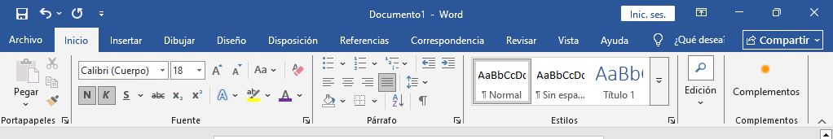

2.-

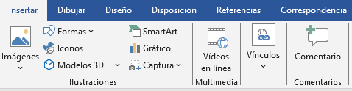

3.- ESCRIBA LO SIGUIENTE (UTILICE FUENTE CALIBRI, TAMAÑO 18 , NEGRITA,CURSIVA Y COLOR CELESTE) PARA EL RECTANGULO UTILICE CUADRO DE TEXTO.

***IESTP “LUCIANO CASTILLO COLONNA”***

4**.- H₂O**

**5.-** A3 + B5  - C7 = 0

Guarda este trabajo en documentos con el nombre